Министерство образования Республики Беларусь
Учреждение образования
«Брестский Государственный технический университет»
Кафедра ИИТ

Лабораторная работа №1
По дисциплине «АиПОС»
Тема: «Организация ТСР – сервера и ТСР – клиента»

Выполнил:
Студент 3 курса
Группы ИИ-25
Скачков Е.В
Проверил:
Касьяник В. В.

Брест 2025
Ход работы:
Вариант 4
Цель: разработать клиент-серверное приложение
Задание:
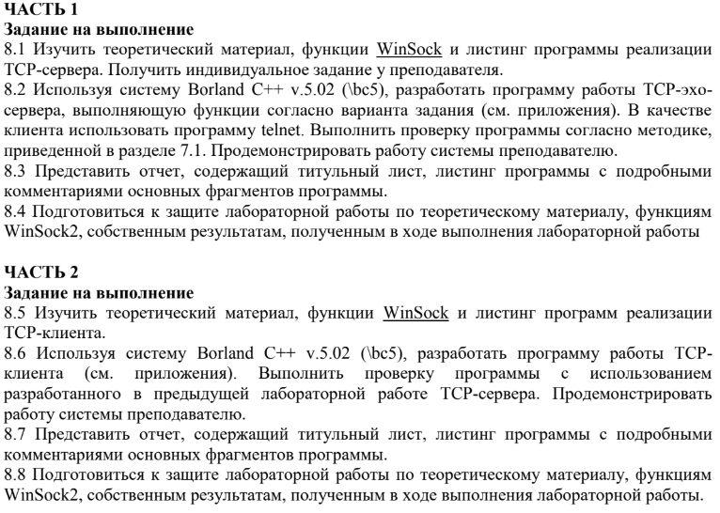

Код:

Сервер:
#include <iostream>
#include <thread>
#include <vector>
#include <fstream>
#include <string>
#include <unistd.h>
#include <netinet/in.h>
#include <sys/socket.h>
#include <cstring>
#include <algorithm>
#include <atomic>
#include <signal.h>
#include <cerrno>

#define MY_PORT 6667 // Порт > 1024, чтобы не требовать root

std::atomic<int> nclients(0);

bool startsWith(const std::string& str, const std::string& prefix) {
return str.size() >= prefix.size() &&
str.compare(0, prefix.size(), prefix) == 0;
}

void trim(std::string& str) {
if (str.empty()) return;

size_t start = str.find_first_not_of(" \t\n\r");
if (start != std::string::npos) {
str = str.substr(start);
} else {
str.clear();
return;
}

size_t end = str.find_last_not_of(" \t\n\r");
if (end != std::string::npos) {
str = str.substr(0, end + 1);
}
}

bool isValidFilename(const std::string& filename) {
if (filename.empty() || filename.length() > 255) return false;

// Запрещенные символы в имени файла
const std::string forbiddenChars = "/\\?%*:|\"<>";
for (unsigned char c : filename) {
if (forbiddenChars.find(static_cast<char>(c)) != std::string::npos) {
return false;
}
}

// Запрещенные имена файлов (Windows-специфичные)
const std::vector<std::string> forbiddenNames = {
"CON", "PRN", "AUX", "NUL",
"COM1", "COM2", "COM3", "COM4", "COM5", "COM6", "COM7", "COM8", "COM9",
"LPT1", "LPT2", "LPT3", "LPT4", "LPT5", "LPT6", "LPT7", "LPT8", "LPT9"
};

std::string upperName = filename;
std::transform(upperName.begin(), upperName.end(), upperName.begin(),
[](unsigned char c){ return static_cast<char>(::toupper(c)); });

for (const auto& forbidden : forbiddenNames) {
if (upperName == forbidden) return false;
}

return true;
}

void handleClient(int clientSocket) {
nclients++;
std::cout << nclients.load() << " user(s) online\n";

char buffer[8192];
bool saveMode = false;
std::string filename;
std::ofstream file;

const std::string END_MARKER = "#end##";
const std::string SAVE_CMD = "save";

while (true) {
ssize_t bytesReceived = recv(clientSocket, buffer, sizeof(buffer) - 1, 0);
if (bytesReceived < 0) {
if (errno == EINTR) continue;
perror("recv");
break;
}
if (bytesReceived == 0) {
std::cout << "Client disconnected\n";
break;
}

buffer[bytesReceived] = '\0';
std::string receivedData(buffer, bytesReceived);

// Удаляем только завершающие символы новой строки для команд
std::string cleanData = receivedData;
while (!cleanData.empty() && (cleanData.back() == '\n' || cleanData.back() == '\r')) {
cleanData.pop_back();
}

std::cout << "Received: \"" << cleanData << "\" (saveMode: " << saveMode << ")" << std::endl;

if (saveMode) {
std::cout << "In save mode, writing to file: " << filename << std::endl;

if (cleanData == END_MARKER) {
std::cout << "Found end marker, finishing file..." << std::endl;

if (file.is_open()) {
file.close();
}

std::string successMsg = "OK: File " + filename + " created successfully";
if (send(clientSocket, successMsg.c_str(), successMsg.size(), 0) < 0) {
perror("send");
}
std::cout << successMsg << std::endl;

saveMode = false;
filename.clear();
} else {
if (file.is_open()) {
// Записываем оригинальные данные (без удаления внутренних \n и \r)
file.write(buffer, bytesReceived);
std::cout << "Data written to file (" << bytesReceived << " bytes)" << std::endl;

// Отправляем подтверждение
std::string ackMsg = "ACK: Data received (" + std::to_string(bytesReceived) + " bytes)";
if (send(clientSocket, ackMsg.c_str(), ackMsg.size(), 0) < 0) {
perror("send");
}
} else {
std::string err = "ERROR: File not open";
if (send(clientSocket, err.c_str(), err.size(), 0) < 0) perror("send");
}
}
} else {
if (startsWith(cleanData, SAVE_CMD)) {
std::cout << "Processing save command..." << std::endl;

size_t spacePos = cleanData.find(' ');
if (spacePos != std::string::npos && spacePos + 1 < cleanData.length()) {
filename = cleanData.substr(spacePos + 1);
trim(filename);

if (!isValidFilename(filename)) {
std::string errorMsg = "ERROR: Invalid filename";
if (send(clientSocket, errorMsg.c_str(), errorMsg.size(), 0) < 0) perror("send");
std::cout << errorMsg << std::endl;
continue;
}

std::cout << "Filename extracted: \"" << filename << "\"" << std::endl;

std::ifstream checkFile(filename, std::ios::binary);
if (checkFile.good()) {
std::string errorMsg = "ERROR: File " + filename + " already exists";
if (send(clientSocket, errorMsg.c_str(), errorMsg.size(), 0) < 0) perror("send");
std::cout << errorMsg << std::endl;
checkFile.close();
} else {
file.open(filename, std::ios::binary);
if (file.is_open()) {
saveMode = true;
std::string successMsg = "OK: Ready to receive data for file " + filename;
if (send(clientSocket, successMsg.c_str(), successMsg.size(), 0) < 0) perror("send");
std::cout << "Save mode activated: " << successMsg << std::endl;
} else {
std::string errorMsg = "ERROR: Cannot create file " + filename;
if (send(clientSocket, errorMsg.c_str(), errorMsg.size(), 0) < 0) perror("send");
std::cout << errorMsg << std::endl;
}
}
} else {
std::string errorMsg = "ERROR: Usage: save <filename>";
if (send(clientSocket, errorMsg.c_str(), errorMsg.size(), 0) < 0) perror("send");
std::cout << errorMsg << std::endl;
}
} else if (cleanData == END_MARKER) {
std::string response = "ERROR: #end## is only valid in save mode";
if (send(clientSocket, response.c_str(), response.size(), 0) < 0) perror("send");
std::cout << response << std::endl;
} else {
// Эхо-ответ с информацией о размере
std::string response = "ECHO: " + std::to_string(bytesReceived) + " bytes received";
if (send(clientSocket, response.c_str(), response.size(), 0) < 0) perror("send");
std::cout << "Echo sent: " << response << std::endl;
}
}
}

if (file.is_open()) {
file.close();
std::cout << "File closed due to client disconnect: " << filename << std::endl;
}

close(clientSocket);
nclients--;
int remaining = nclients.load();
if (remaining)
std::cout << remaining << " user(s) online\n";
else
std::cout << "No users online\n";
}

int main() {
// Игнорируем SIGPIPE, чтобы send на закрытый сокет не завершал процесс
signal(SIGPIPE, SIG_IGN);

int serverSocket = socket(AF_INET, SOCK_STREAM, 0);
if (serverSocket < 0) {
perror("Socket creation failed");
return 1;
}

int opt = 1;
if (setsockopt(serverSocket, SOL_SOCKET, SO_REUSEADDR, &opt, sizeof(opt)) < 0) {
perror("Setsockopt failed");
close(serverSocket);
return 1;
}

sockaddr_in serverAddr;
memset(&serverAddr, 0, sizeof(serverAddr));
serverAddr.sin_family = AF_INET;
serverAddr.sin_port = htons(MY_PORT);
serverAddr.sin_addr.s_addr = INADDR_ANY;

if (bind(serverSocket, (sockaddr*)&serverAddr, sizeof(serverAddr)) < 0) {
perror("Bind failed");
close(serverSocket);
return 1;
}

if (listen(serverSocket, 5) < 0) {
perror("Listen failed");
close(serverSocket);
return 1;
}

std::cout << "Server listening on port " << MY_PORT << "...\n";
std::cout << "Supported commands:\n";
std::cout << "- save <filename> - save following text to file until #end##\n";
std::cout << "- Any other text will be echoed back\n";

while (true) {
sockaddr_in clientAddr;
socklen_t clientLen = sizeof(clientAddr);
int clientSocket = accept(serverSocket, (sockaddr*)&clientAddr, &clientLen);
if (clientSocket < 0) {
perror("Accept failed");
continue;
}

std::thread(handleClient, clientSocket).detach();
}

close(serverSocket);
return 0;
}

Клиент:
#include <iostream>
#include <fstream>
#include <string>
#include <chrono>
#include <iomanip>
#include <sstream>
#include <unistd.h>
#include <netinet/in.h>
#include <arpa/inet.h>
#include <sys/types.h>
#include <sys/socket.h>
#include <cstring>
#include <termios.h>
#include <fcntl.h>
#include <vector>
#include <algorithm>
#include <sys/select.h>
#include <cerrno>

class Logger {
private:
std::ofstream logFile;
std::string getCurrentTime() {
auto now = std::chrono::system_clock::now();
auto tt = std::chrono::system_clock::to_time_t(now);
auto ms = std::chrono::duration_cast<std::chrono::milliseconds>(
now.time_since_epoch()) % 1000;

std::stringstream ss;
ss << std::put_time(std::localtime(&tt), "%Y-%m-%d %H:%M:%S");
ss << "." << std::setfill('0') << std::setw(3) << ms.count();
return ss.str();
}

public:
bool openLog(const std::string& filename) {
logFile.open(filename, std::ios::app);
return logFile.is_open();
}

void logConnectionStart(const std::string& address, int port) {
if (logFile.is_open()) {
logFile << "[" << getCurrentTime() << "] CONNECTION START: "
<< address << ":" << port << std::endl;
}
}

void logConnectionEnd() {
if (logFile.is_open()) {
logFile << "[" << getCurrentTime() << "] CONNECTION END" << std::endl;
}
}

void logReceived(const std::string& message) {
if (logFile.is_open()) {
logFile << "[" << getCurrentTime() << "] RECEIVED: " << message << std::endl;
}
}

void logSent(const std::string& message) {
if (logFile.is_open()) {
logFile << "[" << getCurrentTime() << "] SENT: " << message << std::endl;
}
}

void closeLog() {
if (logFile.is_open()) {
logFile.close();
}
}
};

class Client {
private:
int sock;
Logger logger;
bool connected;
std::string serverAddress;
int serverPort;
bool saveMode;
std::string currentFilename;

// Для корректного восстановления терминала
termios origTerm;
bool origTermSaved;
int origFlags;
bool rawEnabled;

void enableRawMode() {
if (rawEnabled) return;
termios term;
if (tcgetattr(STDIN_FILENO, &term) == -1) {
perror("tcgetattr");
return;
}
origTerm = term;
origTermSaved = true;

term.c_lflag &= ~(ICANON | ECHO);
if (tcsetattr(STDIN_FILENO, TCSANOW, &term) == -1) {
perror("tcsetattr");
return;
}

// сохранить и установить неблокирующий режим
origFlags = fcntl(STDIN_FILENO, F_GETFL, 0);
fcntl(STDIN_FILENO, F_SETFL, origFlags | O_NONBLOCK);

rawEnabled = true;
}

void disableRawMode() {
if (!rawEnabled) return;
if (origTermSaved) {
if (tcsetattr(STDIN_FILENO, TCSANOW, &origTerm) == -1) {
perror("tcsetattr restore");
}
}
// восстановить флаги
fcntl(STDIN_FILENO, F_SETFL, origFlags);
rawEnabled = false;
}

bool parseCommand(const std::string& input, std::string& command, std::vector<std::string>& args) {
std::stringstream ss(input);
ss >> command;

std::string arg;
while (ss >> arg) {
args.push_back(arg);
}
return !command.empty();
}

bool waitForResponse(std::string& response, int timeout_sec = 5) {
if (!connected || sock < 0) return false;

char buffer[8192];
fd_set readfds;
struct timeval tv;

FD_ZERO(&readfds);
FD_SET(sock, &readfds);

tv.tv_sec = timeout_sec;
tv.tv_usec = 0;

int select_result;
while (true) {
select_result = select(sock + 1, &readfds, NULL, NULL, &tv);
if (select_result < 0) {
if (errno == EINTR) {
// прерывание — повторим
continue;
} else {
perror("select");
return false;
}
}
break;
}

if (select_result > 0) {
ssize_t bytes = recv(sock, buffer, sizeof(buffer) - 1, 0);
if (bytes > 0) {
buffer[bytes] = '\0';
response = std::string(buffer, bytes);
// Убираем завершающие символы новой строки
while (!response.empty() && (response.back() == '\n' || response.back() == '\r')) {
response.pop_back();
}
return true;
} else if (bytes == 0) {
std::cout << "Сервер разорвал соединение\n";
disconnect();
return false;
} else {
// bytes < 0
perror("recv");
disconnect();
return false;
}
} else if (select_result == 0) {
response = "TIMEOUT";
return true;
}
return false;
}

void sendDataChunk(const std::string& data) {
if (!connected || sock < 0) {
std::cout << "Нет подключения к серверу\n";
return;
}

// Логируем первые 100 символов (безопасно — обрезка)
std::string toLog = data.substr(0, std::min<size_t>(100, data.size()));
if (data.size() > 100) toLog += "...";
logger.logSent(toLog);

// Полная отправка (учёт частичных send)
size_t totalSent = 0;
const char* ptr = data.c_str();
size_t len = data.size();
while (totalSent < len) {
ssize_t sent = send(sock, ptr + totalSent, len - totalSent, 0);
if (sent < 0) {
if (errno == EINTR) continue;
perror("send");
disconnect();
return;
}
totalSent += static_cast<size_t>(sent);
}

std::string response;
if (waitForResponse(response)) {
if (response != "TIMEOUT") {
logger.logReceived(response);

if (saveMode) {
if (response.find("ACK: Data received") != std::string::npos) {
std::cout << "Данные успешно получены сервером: " << response << std::endl;
} else if (response.find("OK: File") != std::string::npos) {
std::cout << "Файл успешно создан: " << response << std::endl;
saveMode = false;
currentFilename.clear();
} else if (response.find("ERROR:") != std::string::npos) {
std::cerr << "Ошибка сервера: " << response << std::endl;
saveMode = false;
currentFilename.clear();
} else {
std::cout << "Ответ от сервера: " << response << std::endl;
}
} else {
std::cout << "Ответ от сервера: " << response << std::endl;
}
} else {
std::cout << "Ответ от сервера не получен (таймаут)\n";
}
}
}

public:
Client() : sock(-1), connected(false), serverPort(0), saveMode(false),
origTermSaved(false), rawEnabled(false), origFlags(0) {}

~Client() {
disableRawMode();
disconnect();
}

bool connectToServer(const std::string& address, int port) {
if (connected) {
disconnect();
}

sock = socket(AF_INET, SOCK_STREAM, 0);
if (sock < 0) {
perror("socket");
return false;
}

sockaddr_in serverAddr;
serverAddr.sin_family = AF_INET;
serverAddr.sin_port = htons(port);
memset(&serverAddr.sin_zero, 0, sizeof(serverAddr.sin_zero));

if (inet_pton(AF_INET, address.c_str(), &serverAddr.sin_addr) <= 0) {
std::cerr << "Неверный адрес: " << address << "\n";
close(sock);
sock = -1;
return false;
}

if (connect(sock, (sockaddr*)&serverAddr, sizeof(serverAddr)) < 0) {
perror("connect");
close(sock);
sock = -1;
return false;
}

connected = true;
serverAddress = address;
serverPort = port;
saveMode = false;
currentFilename.clear();

std::string logFilename = "client_log_" + address + "_" + std::to_string(port) + ".txt";
if (!logger.openLog(logFilename)) {
std::cerr << "Не удалось открыть файл лога\n";
}

logger.logConnectionStart(address, port);
std::cout << "Подключено к серверу " << address << ":" << port << "\n";
return true;
}

void disconnect() {
if (connected) {
logger.logConnectionEnd();
logger.closeLog();
if (sock >= 0) {
close(sock);
sock = -1;
}
connected = false;
saveMode = false;
currentFilename.clear();
std::cout << "Отключено от сервера\n";
}
}

void sendMessage(const std::string& message) {
if (message.empty()) return;

const size_t MAX_CHUNK_SIZE = 4096;
size_t offset = 0;

while (offset < message.length()) {
size_t chunkSize = std::min(MAX_CHUNK_SIZE, message.length() - offset);
std::string chunk = message.substr(offset, chunkSize);

sendDataChunk(chunk);
offset += chunkSize;

// Небольшая задержка между чанками
usleep(10000);
}
}

void run() {
std::cout << "Сначала подключитесь к серверу командой: connect <адрес> <порт>\n";
std::cout << "\nКоманды:\n";
std::cout << " connect <адрес> <порт> - подключение к серверу\n";
std::cout << " save <имя_файла> - начать сохранение текста в файл\n";
std::cout << " #end## - завершить сохранение файла\n";
std::cout << " test_large - отправить 10000 символов для теста\n";
std::cout << " quit - выход\n";
std::cout << " Нажмите ']' для отправки сообщения\n\n";

enableRawMode();

bool running = true;
while (running) {
char ch;
ssize_t n = read(STDIN_FILENO, &ch, 1);
if (n > 0) {
if (ch == ']') {
// переключаем обратно в канонический режим для ввода строки
disableRawMode();
// очистка входного буфера
tcflush(STDIN_FILENO, TCIFLUSH);

std::cout << "\nВведите сообщение: ";
std::string msg;
std::getline(std::cin, msg);

enableRawMode();

if (!msg.empty()) {
if (msg == "quit") {
running = false;
} else if (msg == "test_large") {
std::string largeMessage = "Это сгенерированный текст для заполнения файла. Он служит примером и содержит повторяющиеся фразы, чтобы довести объём до нужного количества символов. ";
while (largeMessage.length() < 10000) {
largeMessage += largeMessage;
}
largeMessage = largeMessage.substr(0, 10000);
std::cout << "Отправка " << largeMessage.length() << " символов...\n";
sendMessage(largeMessage);
} else {
std::string command;
std::vector<std::string> args;
if (parseCommand(msg, command, args)) {
if (command == "connect" && args.size() == 2) {
disconnect();
try {
connectToServer(args[0], std::stoi(args[1]));
} catch (const std::exception& e) {
std::cerr << "Ошибка: неверный формат порта\n";
}
} else if (command == "save" && args.size() == 1) {
saveMode = true;
currentFilename = args[0];
sendDataChunk(msg);
} else if (command == "#end##") {
sendDataChunk(msg);
} else {
sendMessage(msg);
}
} else {
sendMessage(msg);
}
}
}

std::cout << "\nОжидание ] для отправки сообщения...\n";
// очистка возможных оставшихся символов
while (read(STDIN_FILENO, &ch, 1) > 0) {}
}
} // if n>0
usleep(10000);
}

disableRawMode();
disconnect();
}
};

int main() {
Client client;

std::cout << "TCP Echo Client with File Save Functionality\n";
std::cout << "============================================\n";

client.run();
std::cout << "Клиент завершил работу.\n";
return 0;
}

Вывод:
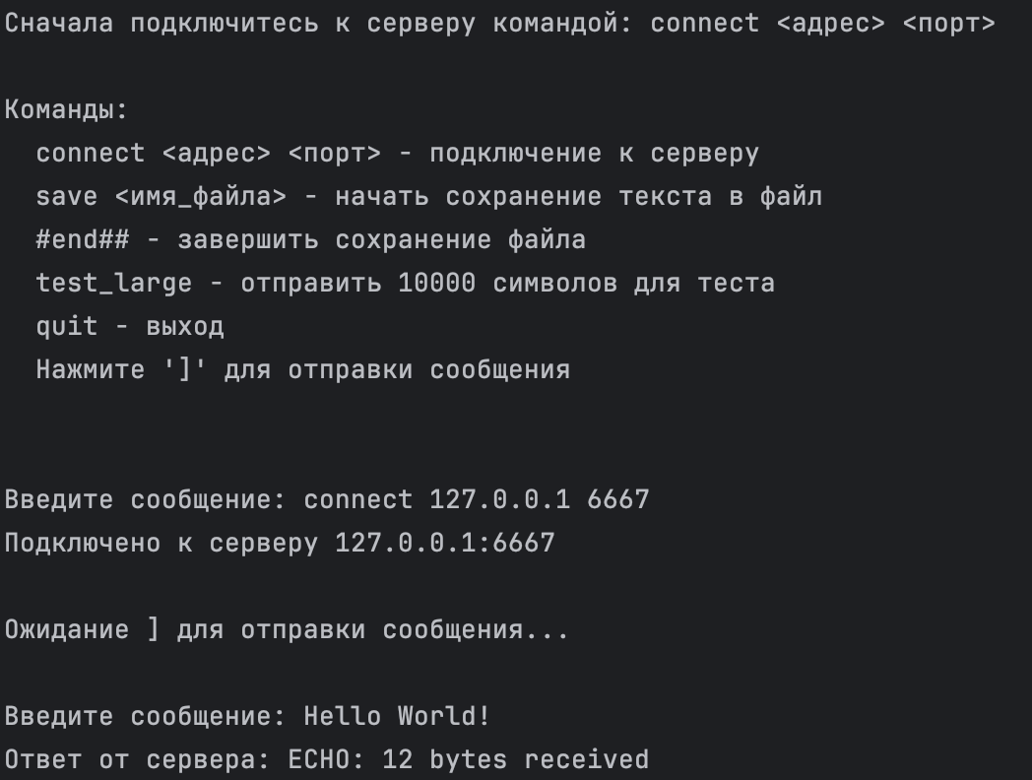
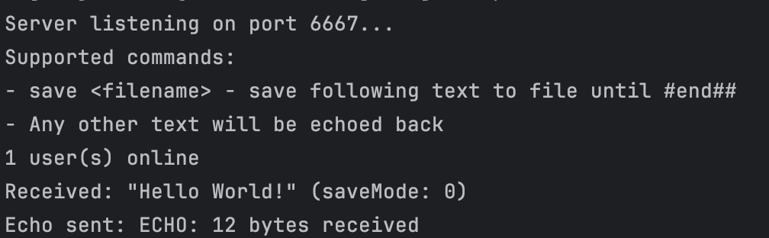

Вывод: разработал клиент-серверное приложение.

